|  |  |
| --- | --- |
|  | **Федеральное государственное бюджетное образовательное**  **учреждение высшего образования**  **«Московский государственный технический университет имени Н.Э. Баумана**  **(национальный исследовательский университет)»**  **(МГТУ им. Н.Э. Баумана)** |

ФАКУЛЬТЕТ _______________________________ Э _______________________________

КАФЕДРА _________________________________Э4________________________________

**Методические указания**

**к лабораторной работе**

« Создание модели локальной сети »

по курсу

« Настройка и сопровождение сетевой инфраструктуры »

Составил: Мамедов В.М.

асп. каф. Э4, инж. отд. ЭМ2.1

*2021 г.*

**СОДЕРЖАНИЕ**

Создание модели локальной сети 3

1. Цель лабораторной работы 3

2. Задачи лабораторной работы 3

3. Алгоритм выполнения лабораторной работы 4

3.1. Установка Open Server и настройка сетевого окружения 4

3.2. Скрипт для обработки запросов 10

3.3. Скрип для расчета парокомпрессионного цикла 13

4. Выводы 16

# Создание модели локальной сети

## Цель лабораторной работы

Реализовать локальную сеть с применением проводных и беспроводных каналов связи, объединенных маршрутизатором (роутером), с моделированием клиент-серверной архитектуры.

## Задачи лабораторной работы

1. Освоить методы построения локальных сетей с организацией общего доступа к файловой системе хоста;
2. Изучить базовые возможности маршрутизатора (роутера) на примере настройки DNS-сервера и DHCP;
3. Познакомиться с принцами построения клиент-серверной архитектуры на примере web приложения для получения термодинамических свойств веществ, численные значения которых рассчитываются на серверной стороне и передаются клиенту для дальнейшей обработки;
4. Реализовать упрощенный пользовательский интерфейс для расчета цикла простой парокомпрессионной холодильной машины на основе созданной клиент-серверной архитектуры.

## Алгоритм выполнения лабораторной работы

Для выполнения лабораторной работы потребуется установка и настройка бесплатного программного продукта Open Server, который позволяет быстро настроить и запустить web-сервер на базе операционной системы MS Windows.

### 3.1. Установка Open Server и настройка сетевого окружения

**Шаг 1.** Во время процесса установки (см. рис. 1) следует снять галочки со всех компонентов и отметить только те, которые необходимы для дальнейшей работы:

* Панель управления / Apache 2.4 / PHP 7.1 / Composer / Cron / Sendmail
* Программы для веб-разработки
  + Sublime Text – текстовый редактор
* Веб-серверы (только один компонент из списка)
  + Apache 2.4 (для PHP 7.2-7.4)
  + Apache 2.4 (для PHP 7.2-7.4) + Nginx 1.21
* PHP
  + PHP 7.4
* Обязательные компоненты Microsoft
  + Microsoft Visual C++ 2005-2019 Redistributable Package
  + Microsoft XP Runtime DLLs Package

Дополнительные компоненты, если потребуется работать с базой данных:

* СУБД
  + MySQL 5.7
* Веб-приложения
  + phpMyAdmin 5.1.0

**Шаг 2.** Во время выбора дополнительных задач (см. рис.2) следует установить галочки на пунктах, отмеченных на рисунке 2.

**Шаг 3.** После установки Open Server и перезагрузки компьютера, следует запустить панель Open Server. По умолчанию панель запускается в tray, поэтому для отображения контекстного меню следует правой кнопкой мыши вызвать его на значке Open Server. В контекстном меню запускается панель настроек (см. рис. 3).

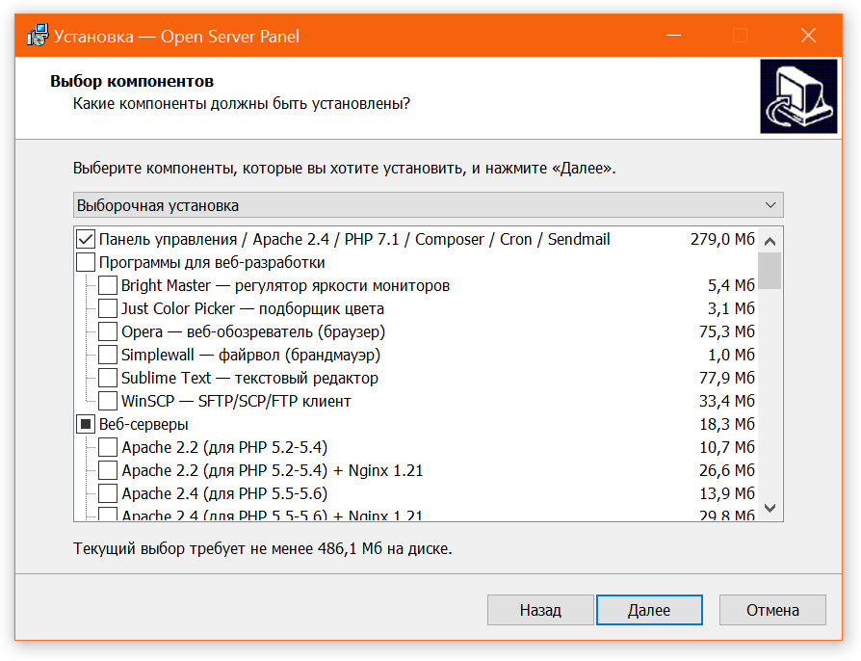

Рисунок 1. Выбор компонентов

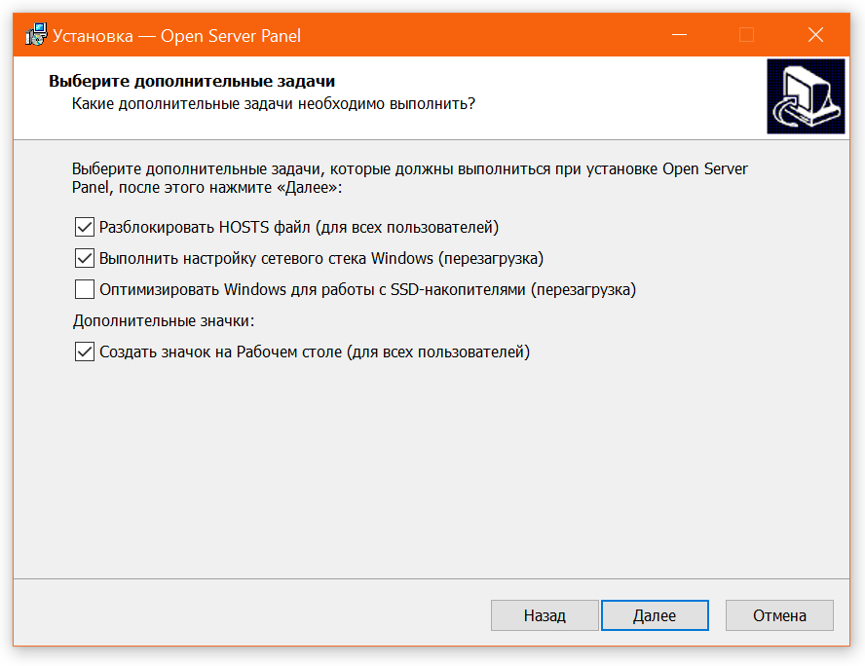

Рисунок 2. Выбор дополнительных задач

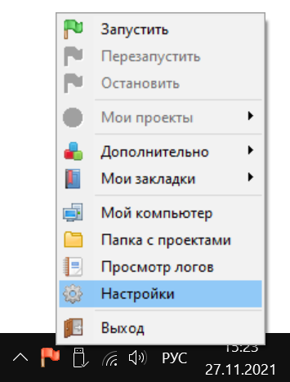

Рисунок 3. Отображение настроек Open Server

**Шаг 4.** На вкладке «Сервер» в поле «Ip-адрес сервера» следует ознакомиться со списком доступных адресов, которые могут быть назначены для получения и обработки запросов в дальнейшем (см. рис.4).

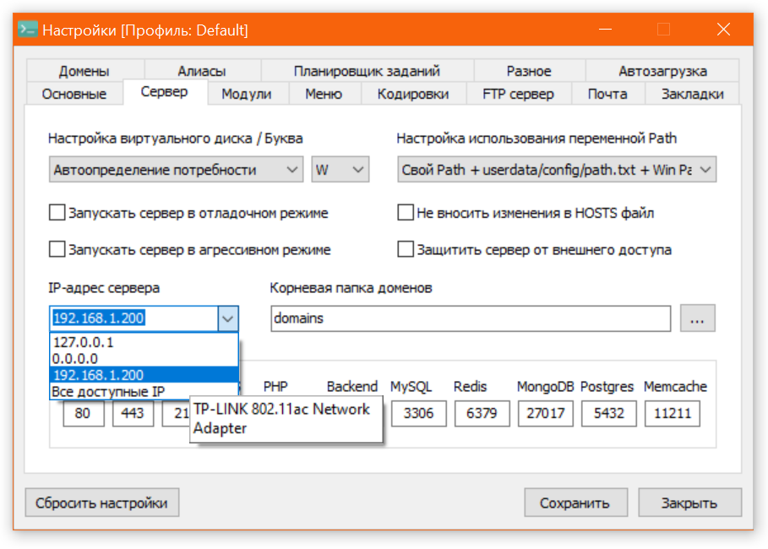

Рисунок 4. Доступные «Ip-адрес сервера»

В данном случае в списке имеются Ip-адреса:

* 127.0.0.1 – локальный Ip-адрес компьютера;
* 0.0.0.0 – абстрактный Ip-адрес, выполняющий функции локального Ip-адреса компьютера, но являющийся хостом всего Интернета в целом, если будет применена маска 0.0.0.0 (/0);
* 192.168.1.200 – Ip-адрес, который был получен Wi-fi адаптером компьютера и установлен маршрутизатором (роутером).

**Шаг 5.** Если ранее вы не работали с сетевыми настройками маршрутизатора, то последний Ip-адрес будет выдан сетевому оборудованию компьютера DHCP-службой маршрутизатора автоматически. Чтобы иметь постоянный доступ к ресурсам локальный сети и организовать клиент-серверную архитектуру необходимо настроить маршрутизатор (роутер).

На информационной бирке маршрутизатора (шильдике) ищется Ip-адрес хоста (или доменное имя), а также логин и пароль для доступа к панели управления маршрутизатором (см. рис. 5). Если логин и пароль не указаны, то по умолчанию их значение admin/admin.

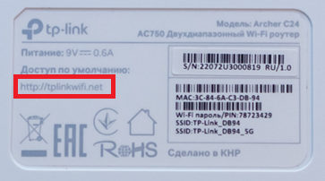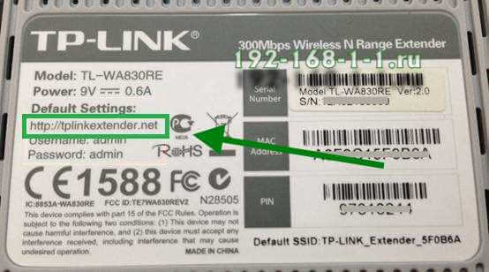

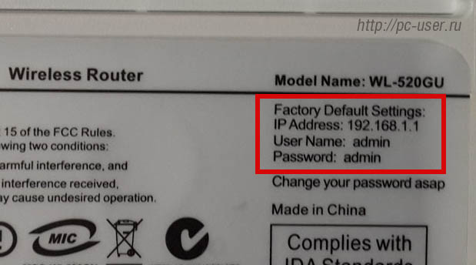

Рисунок 5. Информация о маршрутизаторе (роутере)

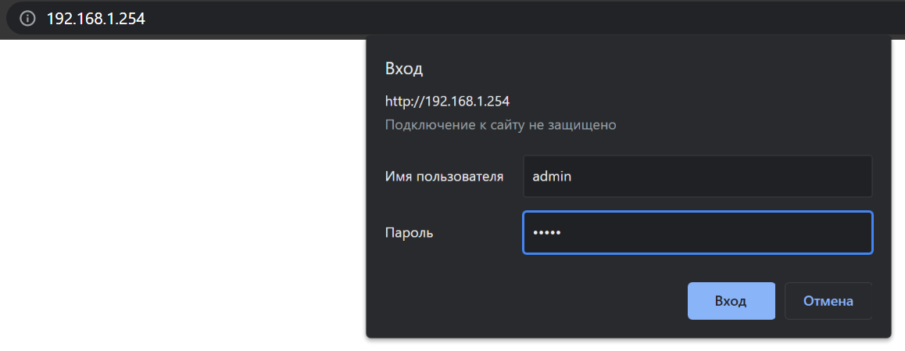

Рисунок 6. Аутентификация на сервере маршрутизатора

**Шаг 6.** После авторизации в web-интерфейсе по указанному на роутере адресу следует перейти в настройки DHCP службы (рис. 7).

Блок I содержит информацию об адресе хоста 192.168.1.254 и маски подсети 255.255.255.0 (/24), которая определяет диапазон Ip-адресов, которые могут находится в подсети этого маршрутизация. С учетом адреса хоста и маски подсети допустимый диапазон Ip-адресов: 192.168.1.1 – 192.168.1.253, т.е. 252 адреса может быть выдано в сети этого маршрутизатора.

Блок II содержит настройки DHCP-сервера. В данном случае сервер DHCP выдает статические адреса начиная не с первого (192.168.1.1), а с установленного в поле «DHCP начальн.IP адрес» и до «DHCP конечн.IP адрес». Также имеется настройка, которая определяет время, на которое клиенту (пользователю) сети выдается Ip-адрес. В данном случае – 1 день. Поскольку DHCP-сервер реализуется на прикладном уровне модели TCP/IP, то он слушает порт, который в данном случае совпадает со значением по умолчанию – 67.

В блоке III содержится информация о добавленных пользователем сетевых устройствах, которым выдается всегда заведомо известный и зарезервированный Ip-адрес, привязанный к MAC-адресу этого сетевого оборудования. Вы можете заметить, что Ip-адрес, выданный компьютеру, и отображаемый в настройках Open Server (рис. 4) совпадает с указанным в таблице маршрутизации DHCP-сервера. Настройка DHCP-сервера и выдача статического Ip-адреса является обязательной процедурой, если планируется постоянное взаимодействие с организуемым далее сервером. Если работа с сервером будет проводится один раз, то настройка DHCP-сервера не требуется.

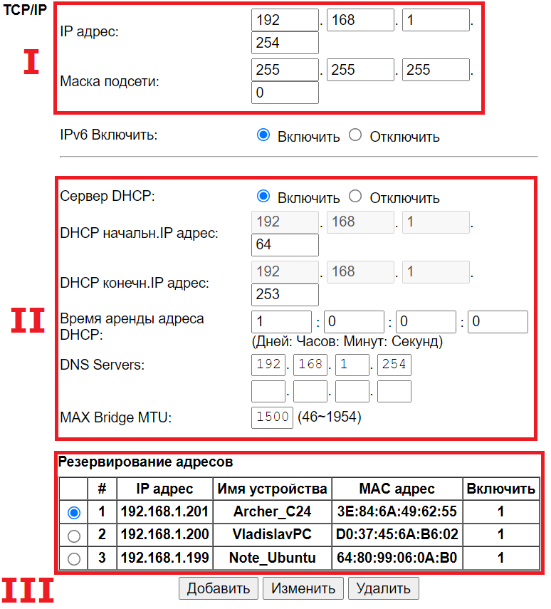

Рисунок 7. Настройка TCP/IP и DHCP-сервера

**Шаг 7.** После выбора Ip-адреса, который был прописан в таблице маршрутизации DHCP-сервера, в панели Open Server следует указать папку с ресурсами (исполняемые и интерпретируемые файлы), которая будет доступна по публичному в локальной сети Ip-адресу.

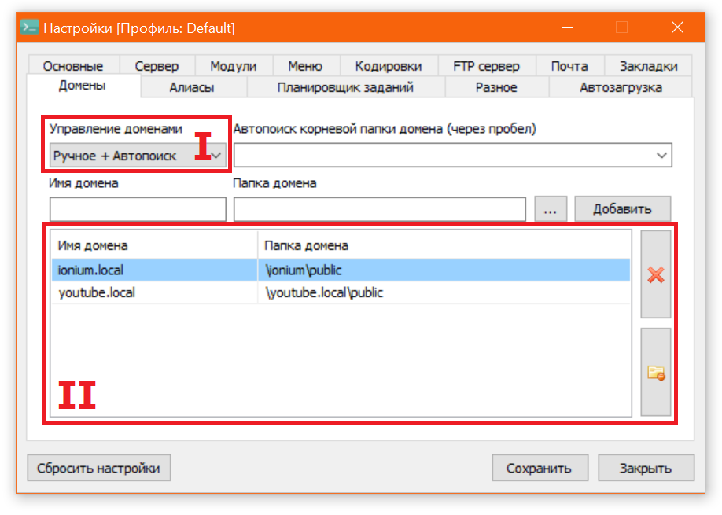

Рисунок 8. Настройка доменов в Open Server

В блоке I следует установить значение «Ручное + Автопоиск», затем в поле «Имя домена» указывается желаемое доменное имя, по которому будут доступны ресурсы на развертываемом сервере.

В поле «Папка домена» указывается директория, которая будет соответствовать месту размещения исполняемых файлов. Затем следует нажать кнопку «Добавить».

В результате в таблице блока II будет добавлена связь доменного имени и директории с исполняемыми файлами. Например, на рисунке 8 при обращении к доменному имени youtube.local встроенная в Open Server DNS-служба перенаправит запрос на сервер Apache, который инициализирует исполнение скриптов в папке domains/youtube.local/public.

Чтобы определить расположение папки с доменами следует вызвать контекстное меню Open Server в tray и выбрать пункт «Папка с проектами» (см. рис. 9).

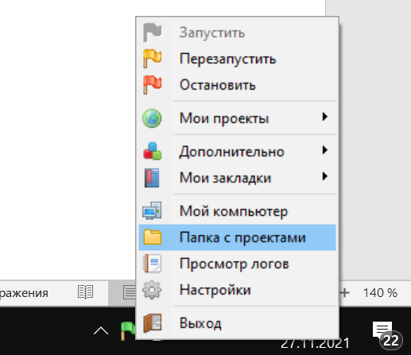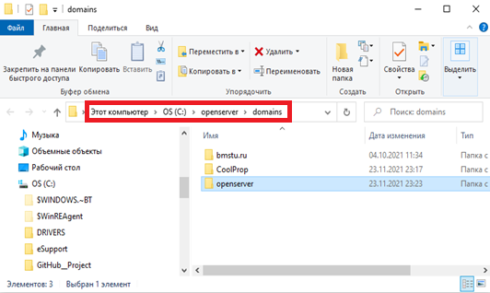

Рисунок 9. Папка с проектами в Open Server

|  |  |
| --- | --- |
| Шестеренки | Для корректного запуска сервера с учетом выполненных ранее настроек следует удалить папку **localhost** в папке с проектами **domains**. |

### Скрипт для обработки запросов

**Шаг 1.** В указанной в поле «Папка домена» (рис. 8) папке, например coolprop, создается файл index.php со следующим содержимым:

|  |
| --- |
| <!doctype html>  <**html** lang="ru">  <**head**>  <**meta** charset="utf-8" />  <**title**>Расчет свойств веществ</**title**>  <**script** src="assets/js/jquery-2.2.4.min.js"></**script**>  <!-- (Problems with CORS) script src="http:www.coolprop.sourceforge.net/jscript/coolprop.js"></script -->  <**script** src="coolprop.js"></**script**>  </**head**>  <**body**>  <**div** class="ui-widget">  <**label**>Вещество: </**label**>  <**select** id="FluidName">  <**option** selected>Nitrogen</**option**>  <**option**>Helium</**option**>  <**option**>Neon</**option**>  <**option**>Hydrogen</**option**>  <**option**>Argon</**option**>  <**option**>Oxygen</**option**>  <**option**>R134a</**option**>  </**select**>  </**div**>  <**div** class="ui-widget">  <**label**>Параметр 1</**label**>  <**select** id="Name1">  <**option** value="">Выберите...</**option**>  <**option** value="Pressure" selected>Давление [Па]</**option**>  <**option** value="Temperature">Температура [K]</**option**>  <**option** value="Density">Плотность [кг/мм3]</**option**>  </**select**>  <**input** id='Value1' value="101325"></**input**>  </**div**>  <**div** class="ui-widget">  <**label**>Параметр 2</**label**>  <**select** id="Name2">  <**option** value="">Выберите...</**option**>  <**option** value="Pressure">Давление [Па]</**option**>  <**option** value="Temperature" selected>Температура [K]</**option**>  <**option** value="Density">Плотность [кг/мм3]</**option**>  </**select**>  <**input** id='Value2' value="300"></**input**>  </**div**>  <**button** id="calc">Расчет свойств</**button**>  <**div** class="ui-widget">  <**label**>Результат: </**label**>  </**div**>  <**div** class="ui-widget">  <**p** id="output">  </**div**>  <**script**>  **function** text2key(text) {  **if**(text == 'Давление [Па]') **return** 'P';  **else** **if**(text == 'Температура [K]') **return** 'T';  **else** **if**(text == 'Плотность [кг/мм3]') **return** 'D';  }  $('#calc').click(**function**() {  **var** name = $('#FluidName :selected').text();  **var** key1 = text2key($('#Name1 :selected').text());  **var** key2 = text2key($('#Name2 :selected').text());  **var** val1 = **parseFloat**($('#Value1').val());  **var** val2 = **parseFloat**($('#Value2').val());  **var** T = Module.PropsSI('T', key1, val1, key2, val2, name);  **var** rho = Module.PropsSI('D', key1, val1, key2, val2, name);  **var** p = Module.PropsSI('P', key1, val1, key2, val2, name);  **var** s = Module.PropsSI('S', key1, val1, key2, val2, name);  **var** h = Module.PropsSI('H', key1, val1, key2, val2, name);  **var** cp = Module.PropsSI('C', key1, val1, key2, val2, name);  **var** sL = Module.PropsSI('T', 'P', 101325, 'Q', 1, name);  **var** sG = Module.PropsSI('T', 'P', 101325, 'Q', 0, name);  text = '';  text += 'T = ' + T.**toFixed**(2) + ' K\n' + '<br>';  text += 'rho = ' + rho.**toFixed**(2) + ' кг/м<sup>3</sup>; <br>';  text += 'p = ' + p.**toFixed**(2) + ' Па = '  + (p / 100000).**toFixed**(2) + ' бар;<br>';  text += 's = ' + (s / 1000).**toFixed**(2) + ' кДж/кг/K;<br>';  text += 'h = ' + (h / 1000).**toFixed**(2) + ' кДж/кг;<br>';  text += 'cp = ' + (cp / 1000).**toFixed**(2) + ' кДж/кг/K;<br>';  text += 'Нормальная температура конденсации = '  + sG.**toFixed**(2) + ' K = ' + (sG - 273.1415).**toFixed**(2)  + ' °C;<br>';  text += 'Нормальная температура кипения = ' + sL.**toFixed**(2)  + ' K = ' + (sG - 273.1415).**toFixed**(2) + ' °C<br>';  $("#output").html(text);  });  </**script**>  </**body**>  </**html**> |

В эту папке также помещаются файлы библиотеки, которые можно загрузить из репозитория [github](https://github.com/Mamedov-Vladislav/Computer-networks/tree/main/%D0%A1%D0%B5%D0%BC%D0%B8%D0%BD%D0%B0%D1%80%D1%8B/2.%20%D0%9F%D0%BE%D1%81%D1%82%D1%80%D0%BE%D0%B5%D0%BD%D0%B8%D0%B5%20%D0%BC%D0%BE%D0%B4%D0%B5%D0%BB%D0%B8%20%D0%BB%D0%BE%D0%BA%D0%B0%D0%BB%D1%8C%D0%BD%D0%BE%D0%B9%20%D1%81%D0%B5%D1%82%D0%B8/CoolProp%20%D1%81%D0%B5%D1%80%D0%B2%D0%B5%D1%80%D0%BD%D1%8B%D0%B9%20(JS)):

<https://github.com/Mamedov-Vladislav/Computer-networks>

**Шаг 2.** После выполнения всех пунктов следует перейти по указанному в поле «Имя домена» (рис. 8) домену в web-браузере и увидеть результат:

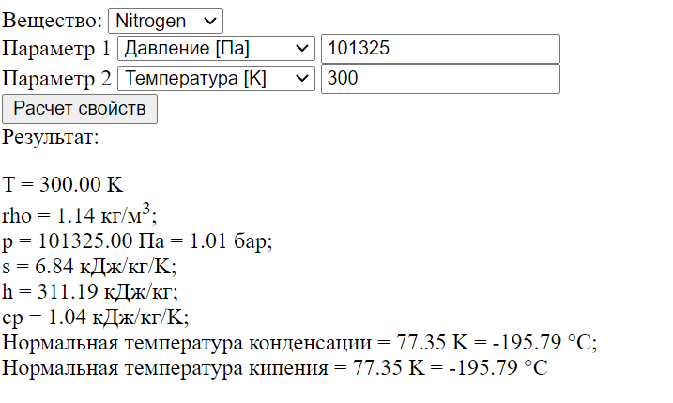

Рисунок 10. Результат работы скрипта index.php

**Шаг 3.** На данный момент доступ к расчету имеется только на компьютере, на котором установлен Open Server. Чтобы обработка запросов к этому серверу была доступна в локальной сети следует прописать алиас (см. рис. 11). Для этого в настройках панели Open Server на вкладке «Алиасы» в поле «Исходный домен» следует указать Ip-адрес, на котором работает сервер (см. рис. 4), а в селекторе «Конечный домен» выбрать тот домен, который был выбран вами ранее (см. рис. 8), например, как на рисунке ниже:

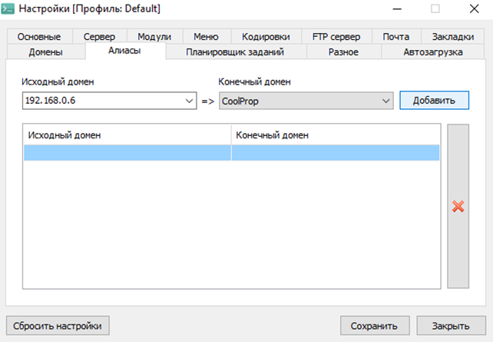

Рисунок 11. Привязка Ip-адреса к домену в Open Server

**Шаг 4.** Теперь все устройства в локальной сети могут обратить в web-браузере к Ip-адресу 192.168.0.6 (в данном случае) и получить доступ к результатам расчета, которые делает сервер:

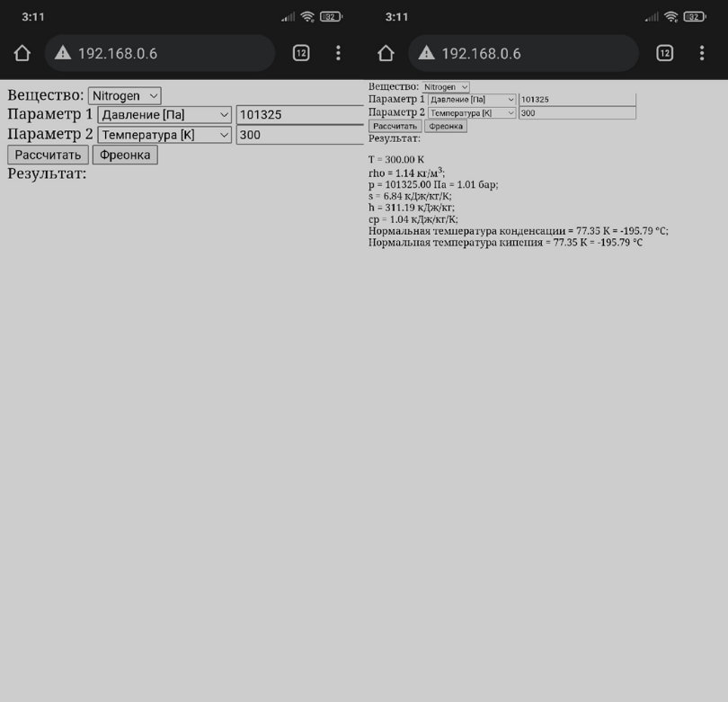

Рисунок 12. Доступ к расчету с устройства, подключенного к сети маршрутизатора, в которой запушен сервер с Ip-адресом 192.168.0.6

### Скрип для расчета парокомпрессионного цикла

**Шаг 1.** В указанной в поле «Папка домена» (рис. 8) папке, например coolprop, создается файл index2.php со следующим содержимым:

|  |
| --- |
| <!doctype html>  <**html** lang="ru">  <**head**>  <**meta** charset="utf-8" />  <**title**>Расчет ПКХМ</**title**>  <**meta** name="viewport" content="width=device-width, initial-scale=0.76,  maximum-scale=3.0, minimum-scale=0.76">  <**script** src="assets/js/jquery-2.2.4.min.js"></**script**>  <**script** src="coolprop.js"></**script**>  <**style** type="text/css">  * {  **font-size**: 20px;  }  **input**{  **width**: 100px;  }  </**style**>  </**head**>  <**body**>  <**button** id="calcFreeg">Парокомпрессионная ХМ</**button**>  <**div** class="ui-widget">  <**label**>Результат: </**label**>  </**div**>  <**div** class="ui-widget">  <**p** id="output">  </**div**>  <**script**>  **function** freegCalc() {  **let** freon = 'R134a';  **let** Tboil = 263;  **let** Tcond = 300;  /*Параметры насыщенного пара*/  **let** P1 = **new** TPoint('1');  P1.setT(Tboil, 'K');  console.**log**(P1.getT().toK());  **let** T1 = Tboil;  **let** p1 = Module.PropsSI('P', 'T', Tboil, 'Q', 1, freon) / 100000;  **let** p2 = Module.PropsSI('P', 'T', Tcond, 'Q', 1, freon) / 100000;  **let** s1 = Module.PropsSI('S', 'T', Tboil, 'Q', 1, freon) / 1000;  **let** h1 = Module.PropsSI('H', 'T', Tboil, 'Q', 1, freon) / 1000;  **let** s2s = s1;  **let** T2s = Module.PropsSI('T', 'S', s2s * 1000, 'P', p2 * 100000,  freon);  **let** h2s = Module.PropsSI('H', 'S', s2s * 1000, 'P', p2 * 100000, freon)  / 1000;  **let** Lcomp = h2s - h1;  **let** EtaComp = 0.75;  **let** LcompReal = Lcomp / EtaComp;  **let** h2 = h1 + LcompReal;  **let** T2 = Module.PropsSI('T', 'H', h2 * 1000, 'P', p2 * 100000, freon);  **let** s2 = Module.PropsSI('S', 'H', h2 * 1000, 'P', p2 * 100000, freon) /  1000;  **let** T3 = Tcond;  **let** p3 = p2;  **let** h3 = Module.PropsSI('H', 'T', T3, 'Q', 0, freon) / 1000;  **let** s3 = Module.PropsSI('S', 'T', T3, 'Q', 0, freon) / 1000;  **let** p4 = p1;  **let** T4 = Tboil;  **let** h4 = h3;  **let** s4 = Module.PropsSI('S', 'H', h3 * 1000, 'P', p4 * 100000, freon) /  1000;  **let** qx = h1 - h4;  **let** eps = qx / LcompReal;  **let** epsCarno = (Tboil / (Tcond - Tboil));  **let** sts = eps / epsCarno;  **let** text = '';  text += '--------Точка 1--------' + ';<br>';  text += 'p= ' + p1.**toFixed**(2) + ' бар' + ';<br>';  text += 'T= ' + T1.**toFixed**(2) + ' K' + ';<br>';  text += 'h= ' + h1.**toFixed**(2) + ' кДж/кг' + ';<br>';  text += 's= ' + s1.**toFixed**(2) + ' кДж/кг/K' + ';<br>';  text += '--------Точка 2s--------' + ';<br>';  text += 'p= ' + p2.**toFixed**(2) + ' бар' + ';<br>';  text += 'T= ' + T2s.**toFixed**(2) + ' K' + ';<br>';  text += 'h= ' + h2s.**toFixed**(2) + ' кДж/кг' + ';<br>';  text += 's= ' + s2s.**toFixed**(2) + ' кДж/кг/K' + ';<br>';  text += '--------Точка 2--------' + ';<br>';  text += 'p= ' + p2.**toFixed**(2) + ' бар' + ';<br>';  text += 'T= ' + T2.**toFixed**(2) + ' K' + ';<br>';  text += 'h= ' + h2.**toFixed**(2) + ' кДж/кг' + ';<br>';  text += 's= ' + s2.**toFixed**(2) + ' кДж/кг/K' + ';<br>';  text += '--------Точка 3--------' + ';<br>';  text += 'p= ' + p3.**toFixed**(2) + ' бар' + ';<br>';  text += 'T= ' + T3.**toFixed**(2) + ' K' + ';<br>';  text += 'h= ' + h3.**toFixed**(2) + ' кДж/кг' + ';<br>';  text += 's= ' + s3.**toFixed**(2) + ' кДж/кг/K' + ';<br>';  text += '--------Точка 4--------' + ';<br>';  text += 'p= ' + p4.**toFixed**(2) + ' бар' + ';<br>';  text += 'T= ' + T4.**toFixed**(2) + ' K' + ';<br>';  text += 'h= ' + h4.**toFixed**(2) + ' кДж/кг' + ';<br>';  text += 's= ' + s4.**toFixed**(2) + ' кДж/кг/K' + ';<br>';  text += '----------------------' + ';<br>';  text += 'Изоэнтропная работа сжатия - ' + Lcomp.**toFixed**(2) + ' кДж /кг'  + ';<br>';  text += 'Действительная работа сжатия - ' + LcompReal.**toFixed**(2)  + ' кДж/кг' + ';<br>';  text += 'Холодопроизводительность - ' + qx.**toFixed**(2) + ' кДж/кг'  + ';<br>';  text += 'Холодильный коэффициент - ' + eps.**toFixed**(2) + ';<br>';  text += 'ХК Карно - ' + epsCarno.**toFixed**(2) + ';<br>';  text += 'СТС - ' + sts.**toFixed**(2) + ';<br>';  **return** text;  }  $('#calcFreeg').click(**function**() {  freegCalc();  $("#output").html(freegCalc());  });  </**script**>  </**body**>  </**html**> |

**Шаг 2.** После выполнения всех пунктов следует перейти по указанному в поле «Имя домена» (рис. 8) домену в web-браузере и увидеть результат:

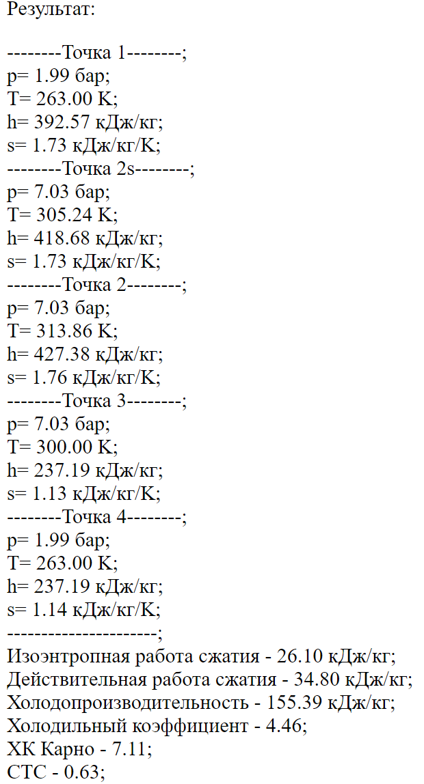

Рисунок 13. Результат работы скрипта index2.php

## Выводы

В ходе выполнения лабораторной работы построена локальная сеть с применением беспроводных каналов связи и развертыванием клиент-серверной архитектуры на основе сетевого маршрутизатора (роутера). Освоены методы настройки и запуска серверных приложений на примере получения термодинамических свойств веществ и расчета параметров парокомпрессионной холодильной машины на клиентской стороне.